Encuesta de satisfacción. Soporte técnico de ExLibris
Esta encuesta fue realizada a principios del año 2.020 como actualización de la encuesta sobre soporte que se había hecho el año anterior. En ella participaron 14 instituciones y estos fueron los resultados:
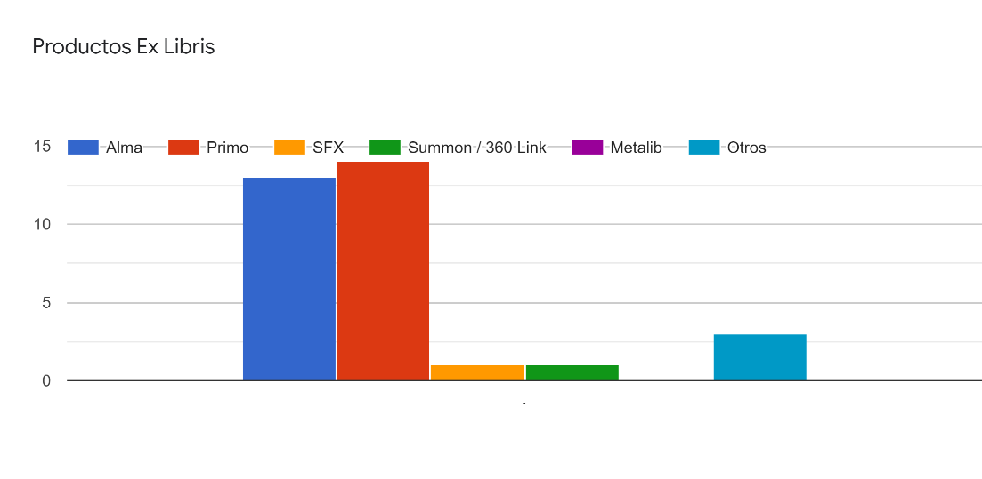
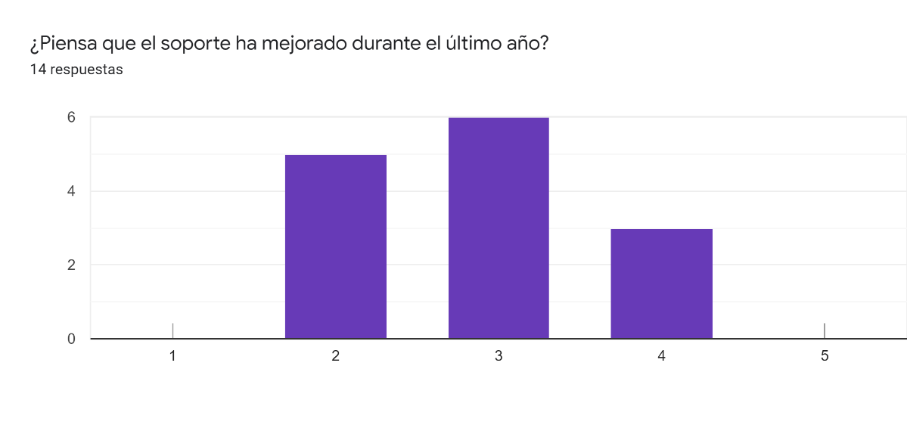
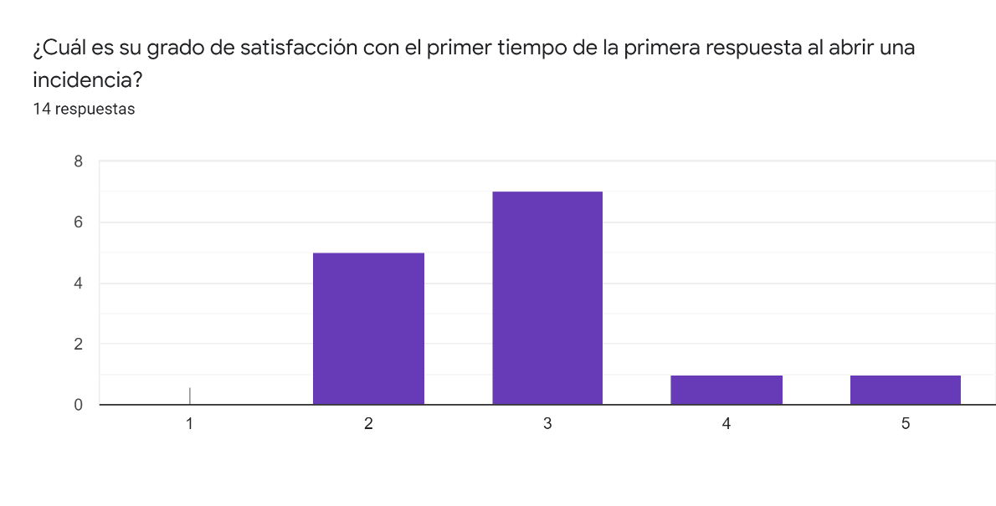

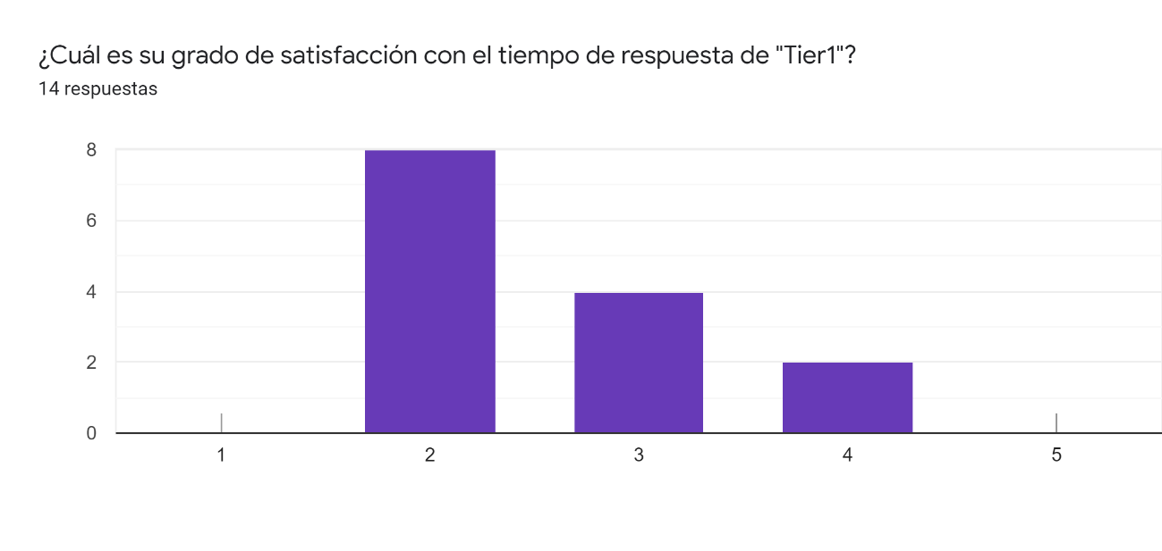
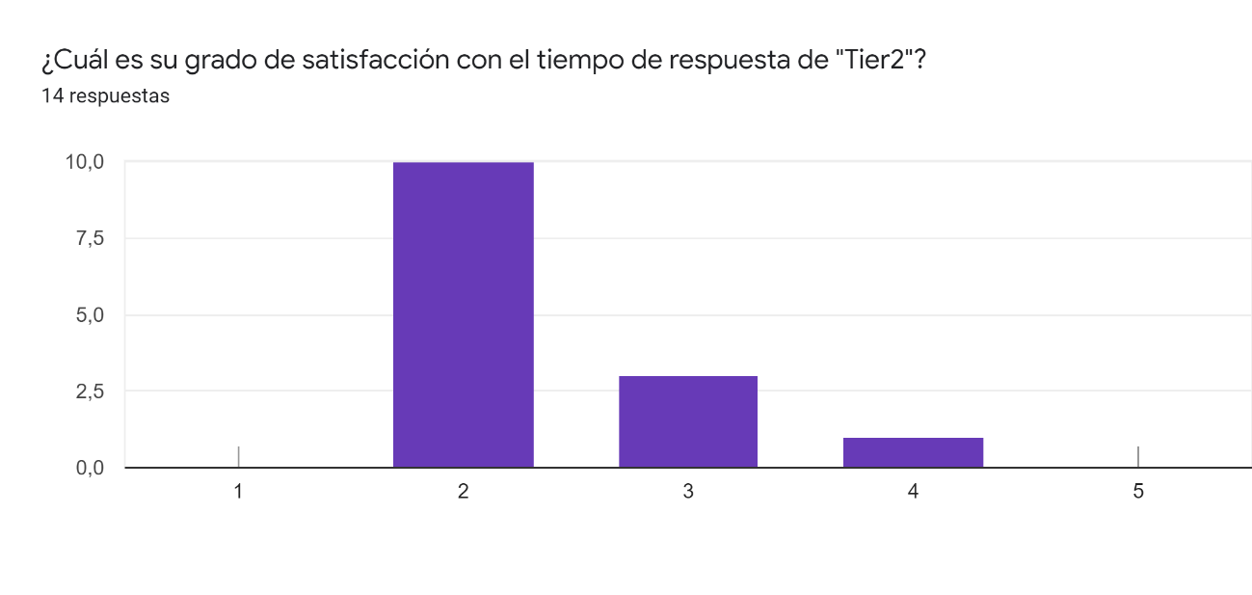

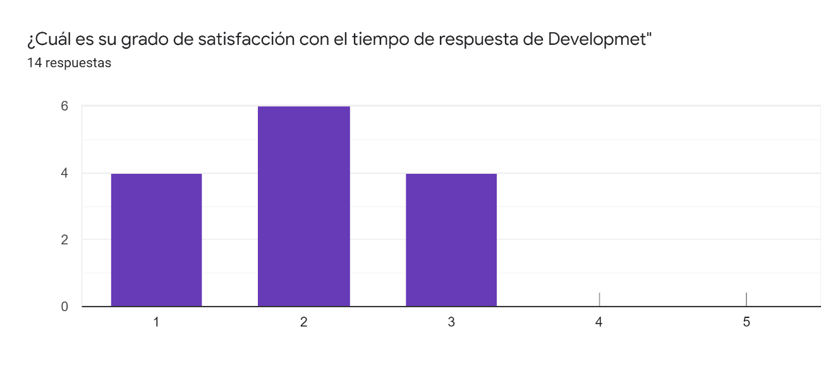
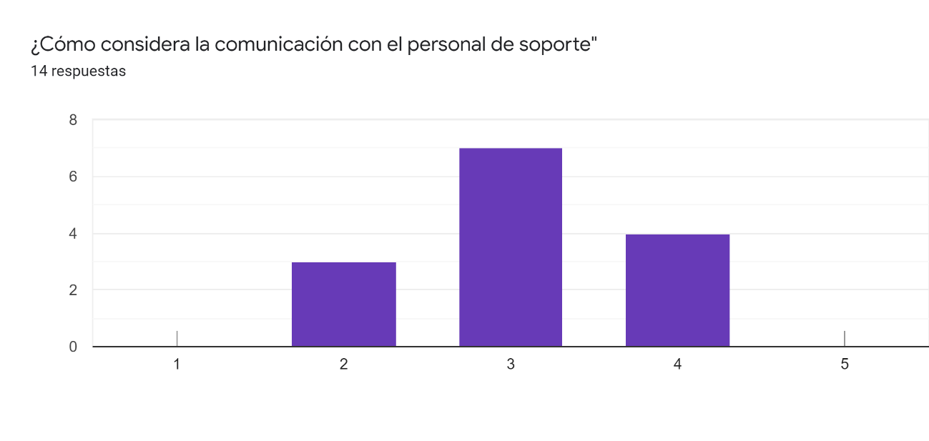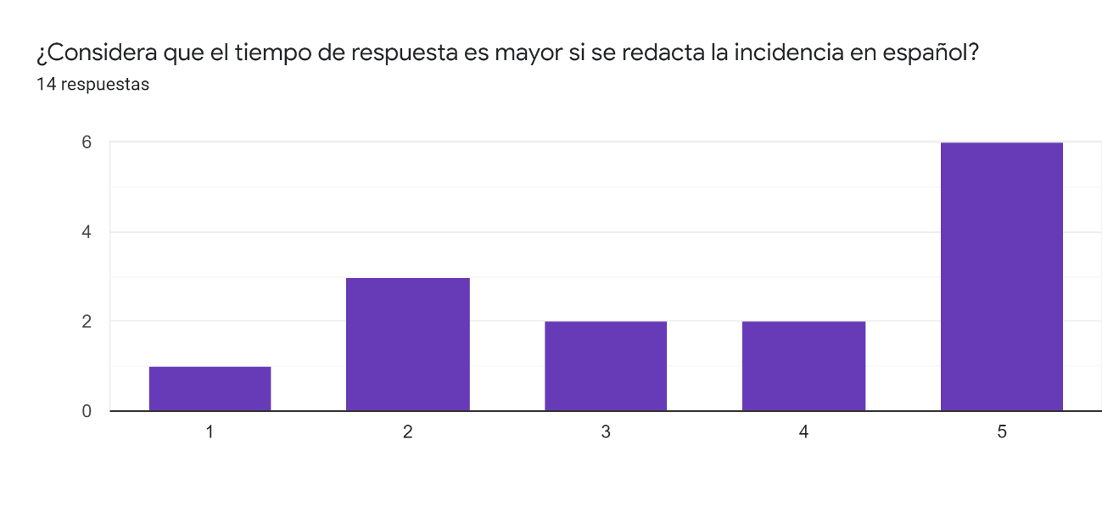

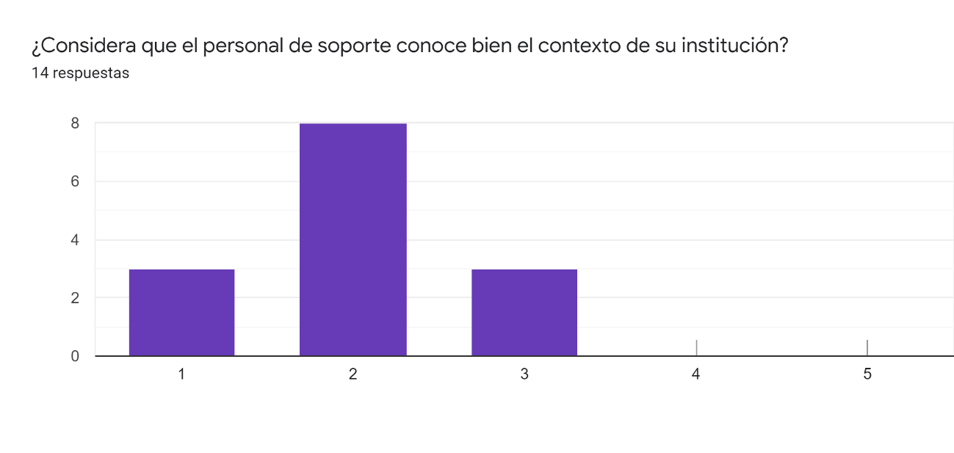
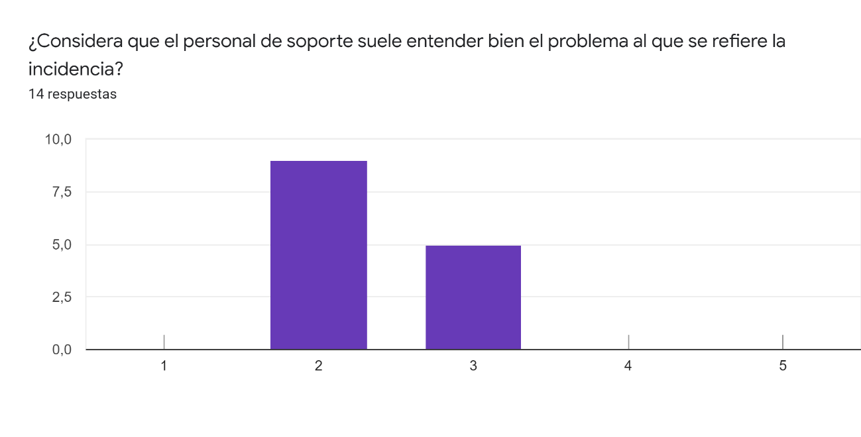
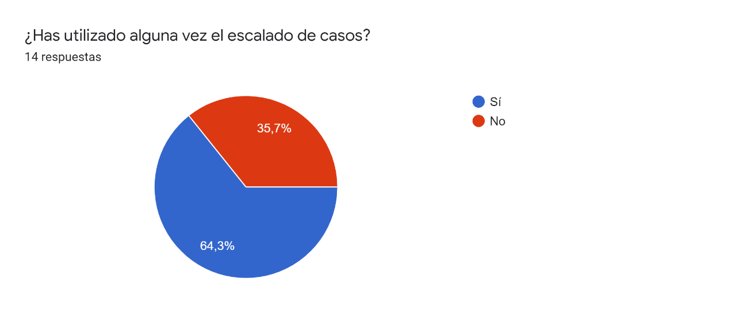

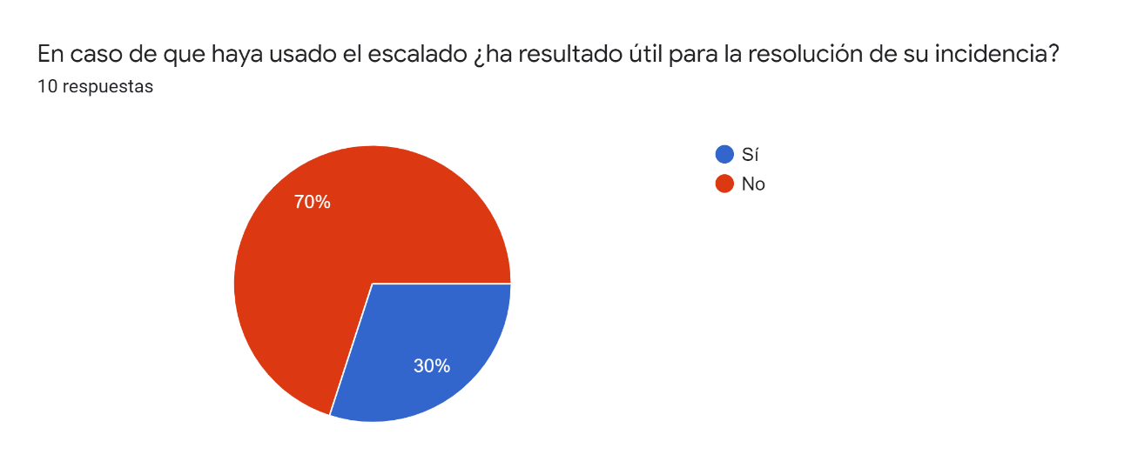

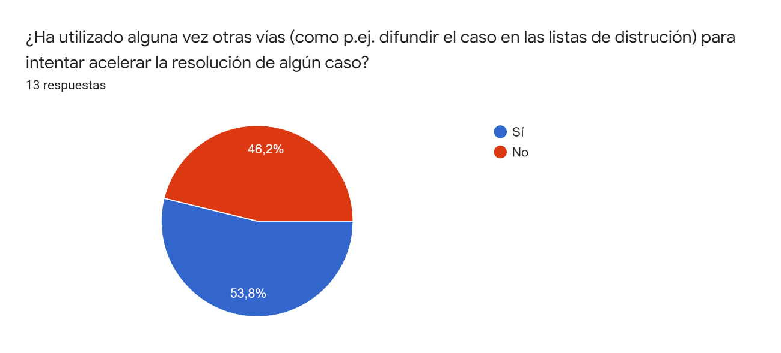

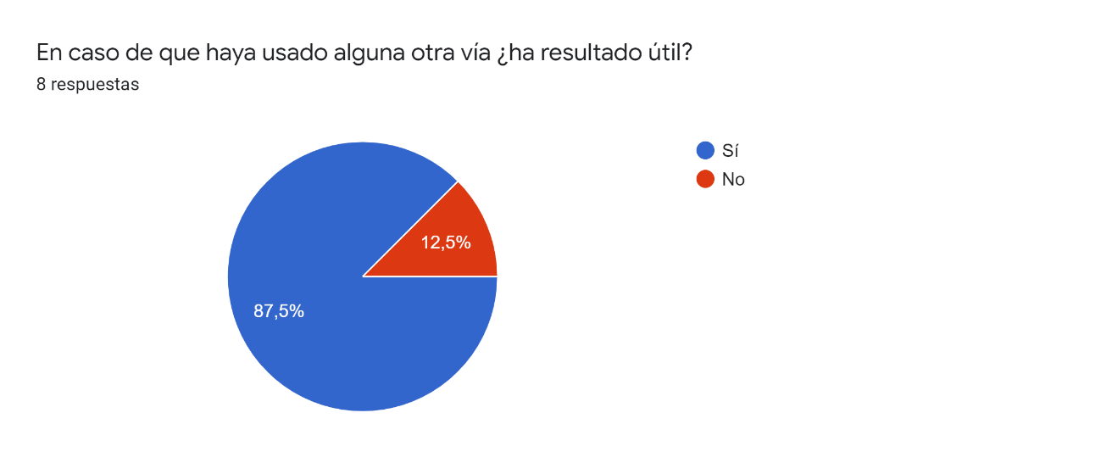
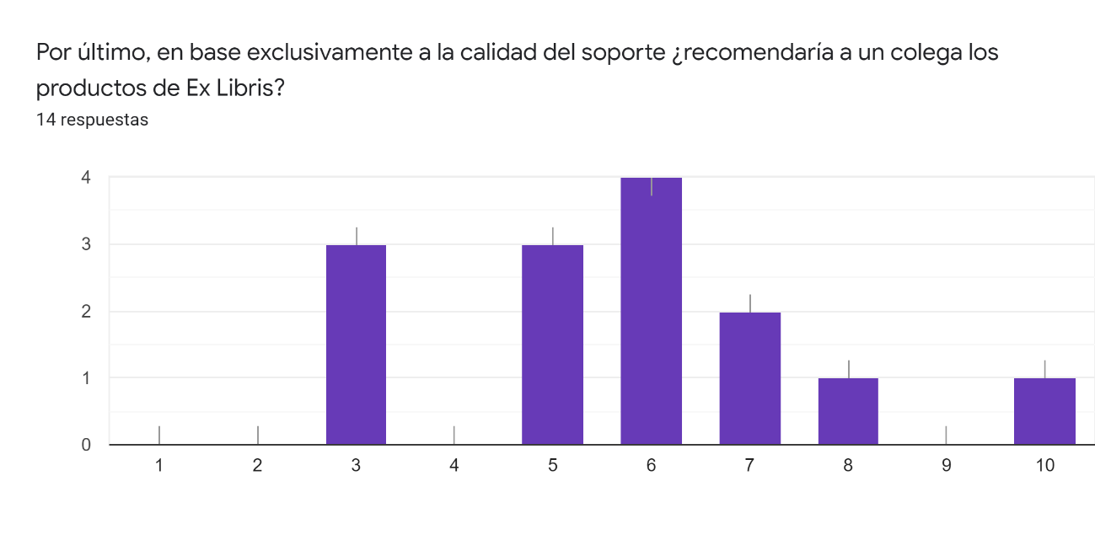

Observaciones generales
Entre las soluciones que se ofrecían al rellenar el formulario, para mejorar el soporte, las más votadas fueron:
- Que el personal de soporte tuviera un mayor conocimiento de las peculiaridades de cada institución. Seleccionada 11 veces
- Que el tiempo de respuesta en Tier2 fuera más corto: Seleccionada 10 veces
- Que cuando la incidencia pase a desarrollo se marque una fecha prevista para su resolución. Seleccionada 8 veces
- Que exista la posibilidad de contactar con soporte mediante chat o teléfono en español. Seleccionada 8 veces.

Sugerencias de las instituciones para mejorar
- Me gustaría que la gente que contesta en primer lugra tuviese un mayor conocimiento de Alma, muchas veces esto ralentiza mucho las respuestas.
- Podrían dar una respuesta pronta, sobre todo en casos que son sencillos de solucionar en los que a veces hay que esperar mucho desde que se abre el caso hasta que realmente alguien de soporte le dedica su atención.
- Poder cambiar la prioridad de las incidencias directamente en el portal de soporte.
- Mayor agilidad en la gestión de las incidencias.
- Echo de menos gente que entienda el funcionamiento de las bibliotecas universitarias en España.
- Es irregular depende mucho de la persona que coja el caso, a veces se nota un gran conocimiento del sistema y a veces no tanto. O en ocasiones la dificultad está en hacerse entender, no por el idioma sino por la particularidad de cada institución y quizás sería bueno que existiera la posibilidad de hablar con el técnico para explicarse y no solamente escribir a través de Salesforce.
- Los principales problemas que tenemos con el soporte es el elevado tiempo para la resolución de las incidencias y en ocasiones, la falta de comprensión de los casos planteados.
- El cierre de las incidencias sin resolver, así como que no queden casos sin resolver porque no haya más usuarios interesados en lo mismo.
- Mayor conocimiento de la Institución, aprovechando la experiencia de los consultores que participan en la configuración.
- Aplicación de incidencias menos rígida, con la posibilidad de editar y reabrir nuevos casos.
- Mayor apoyo en Tier1 y Tier2 y mayor conocimiento del programa por parte del personal técnico.

